数码馆

需

求

分

析

|  |  |
| --- | --- |
| 项目名称 | 数码馆 |
| 文档撰写 | 梁大杰 |
| 建立日期 | 2022.05.04 |

目录

1 系统概述 2

1.1 项目概述 2

1.2 定义、首字母缩写词和缩略语 3

1.3 参考资料 3

2 系统需求 3

2.1 需求概述 3

2.1.1 目标 3

2.1.2 运行环境 4

2.1.3 用户的特点 4

2.1.4 关键点 4

2.2 需求规格 5

2.2.1 软件系统总体功能/对象结构 5

2.2.2 软件子系统功能/对象结构 5

3 数码商城功能说明 7

3.1 数码商城-商城首页 7

3.1.1 首页页面展示 7

3.1.2 首页功能概述 7

3.2 数码商城-商品页面 7

3.2.1 商品详情页面展示 7

3.2.2 商品详情功能概述 7

3.3 数码商城-登录注册页面 8

3.3.1 登录注册页面展示 8

3.3.2 登录注册功能概述 8

3.4 数码商城-管理员页面 8

3.4.1 管理员页面展示 8

3.4.2 管理员功能概述 8

3.5 数码商城-购物车页面 9

3.5.1 购物车页面展示 9

3.5.2 购物车功能概述 9

3.6 数码商城-支付页面 9

3.6.1 支付页面展示 9

3.6.2 支付功能展示 9

# 系统概述

## 项目概述

数码商城主要是一款基于WPF框架开发的团队项目，主要用于用户浏览获取平台的商品以及商品信息的展示，从而引导用户进行消费。

项目使用后台管理主要是管理员对商品库存的分配和对浏览平台用户需要看到的商品的管理。

## 定义、首字母缩写词和缩略语

B/S：即浏览器/服务器结构，基于浏览器的使用

## 参考资料

国家标准GB/T 9385-1988《计算机软件需求说明编制指南》

# 系统需求

## 需求概述

### 目标

1. 引导性消费，用于用户浏览获取平台的商品以及商品信息的展示，从而引导用户进行消费。
2. 主要是管理员对商品库存分配和对浏览平台用户需要看到的产品的管理。
3. 主要功能包括：商品管理，用户管理，登录注册功能，商品搜索功能，购买功能，支付功能，可视化展示。

### 运行环境

运行环境：运行环境：Windows jdk1.8版本

数据库：SQL Server

### 用户的特点

主要分为前端和后端：

前端部分：面向用户，主要用于引导性消费，通过商品信息的展示针对自行需求进行购买，主要功能包括：商品目录、商品列表、商品详情等。

后端部分：面向管理员，主要用于对商品的管理。

### 关键点

关键功能：

登录与注册的校验

对于商品的增删改查

购物车与结算支付

## 需求规格

### 软件系统总体功能/对象结构

用例模型

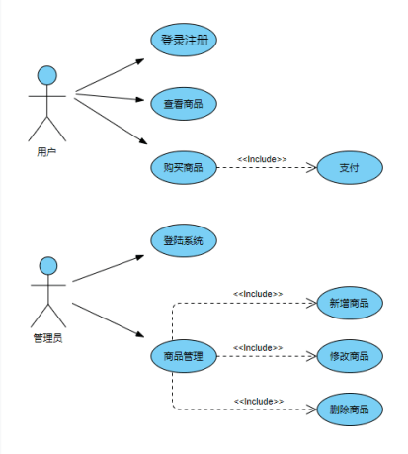

### 软件子系统功能/对象结构

层次结构图

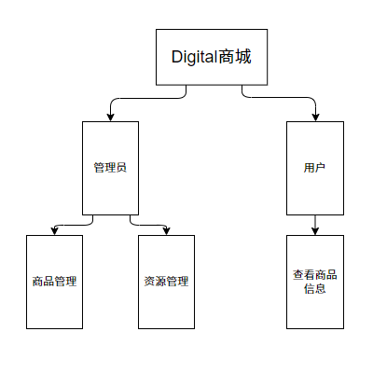

# 数码商城功能说明

## 数码商城-商城首页

### 首页页面展示

### 首页功能概述

|  |  |
| --- | --- |
| 功能描述 | 用户点击商品图片跳转到商品信息页面 |
| 行为者 | 用户 |
| 异常消息 | |
| 无 |  |

## 数码商城-商品页面

### 商品详情页面展示

### 商品详情功能概述

|  |  |
| --- | --- |
| 功能描述 | 用户查看商品信息 |
| 行为者 | 用户 |
| 异常消息 | |
| 无 |  |

## 数码商城-登录注册页面

### 登录注册页面展示

### 登录注册功能概述

|  |  |
| --- | --- |
| 功能描述 | 用户进行登录和注册 |
| 行为者 | 用户 |
| 异常消息 | |
| 登陆失败 | 用户名，密码为空或错误 |
| 注册失败 | 用户名，密码为空或已存在 |

## 数码商城-管理员页面

### 管理员页面展示

### 管理员功能概述

|  |  |
| --- | --- |
| 功能描述 | 对商品进行管理 |
| 行为者 | 管理员 |
| 异常消息 | |
|  |  |

## 数码商城-购物车页面

### 购物车页面展示

### 购物车功能概述

|  |  |
| --- | --- |
| 功能描述 | 用户对添加的商品进行结算 |
| 行为者 | 用户 |
| 异常消息 | |
| 无 |  |

## 数码商城-支付页面

### 支付页面展示

### 支付功能展示

|  |  |
| --- | --- |
| 功能描述 | 用户对购物车商品进行支付 |
| 行为者 | 用户 |
| 异常消息 | |
| 无 |  |